# https://www.teteamodeler.com/assets/coloriages/coloriage-saint-patrick-3.jpeg

# Date de la Saint Patrick : le 17 mars !



On l’oublie souvent, mais la Saint Patrick est une fête catholique avant d’être une fête irlandaise. La Saint Patrick est la fête nationale irlandaise. Elle est fêtée par tous les irlandais et descendants d’irlandais dans le monde entier.

La fête de la Saint Patrick la plus importante dans le monde ne se déroule pas en Irlande, mais aux Etats-Unis à New York. La première fête de la Saint Patrick a été fêtée par les irlandais et descendants d’irlandais émigrés aux Etats-Unis.

La première saint Patrick a été célébrée en 1737 à Boston. Autrefois limitées aux anciennes colonies britanniques les Etats-Unis, le Canada, l’Australie et la Nouvelle-Zélande, la Saint Patrick est aujourd’hui fêtée dans le monde entier, y compris en France

Il se trouve que la Saint Patrick est devenue la fête irlandaise par excellence. D’ailleurs, le trèfle et sa couleur sont devenus l’emblème de l’Irlande. La feuille de trèfle est portée à la boutonnière en souvenir de Saint Patrick et il est de tradition de porter la couleur verte le jour de la Saint Patrick.

Saint Patrick est devenu le Saint patron de l’Irlande et des irlandais du monde entier. La fête de la Saint Patrick tombant en plein milieu du Carême, il est de tradition de rompre le jeûne du Carême pour le jour de la Saint Patrick.

Saint Patrick est associé au trèfle, car selon la légende, il aurait utilisé cette feuille pour expliquer au peuple l’un des piliers de la religion catholique la Sainte Trinité : le Père, le Fils et le saint Esprit.

La Saint Patrick est une fête gaie qui mêle les célébrations religieuses et la fête. La Saint Patrick est l’occasion de manifester joyeusement et bruyamment son attachement à l’Irlande.

 Les irlandais ont l’habitude de se retrouver au Pub après le défilé de la Saint Patrick. La musique n’est pas la seule à couler à flot, elle s’accompagne de bière irlandaise bien entendu. La bière de la Saint Patrick est teintée en vert pour ce jour très spécial.

**1)**

# La Saint Patrick

# Le Leprechaun de la Saint Patrick.



## Le Leprechaun et son trésor sont aussi associés à la saint Patrick que le trèfle et sa couleur verte.

Le Leprechaun est un personnage classique du folklore irlandais. L’Irlande étant le pays du surnaturel, du Roi Arthur, de Merlin, des elfes et des farfadets, il est logique que la saint Patrick s’accompagne de nombreuses légendes et d’un personnage emblématique : le Leprechaun.

**Comment reconnaître le leprechaun ?**

 Le Leprechaun n’est pas spécialement beau, il est tout petit avec une barbe rousse bien fournie et des oreilles pointues. Le Leprechaun, symbole de la saint Patrick fait partie de la famille des elfes. Le Leprechaun est aussi appelé farfadet, comme au Canada. Il est souvent représenté avec un chaudron de pièces d’or, son trésor.

**La légende du Leprechaun**

Selon la légende, le Leprechaun cache un trésor dans son chaudron et celui qui parvient à le capturer peut lui faire avouer le lieu de la cachette. Mais attention, attraper un Leprechaun n’est pas la garantie de trouver le trésor, car le Leprechaun est très malin et il tentera tout pour protéger ses pièces d’or. Pour attraper le Leprechaun il faudra prendre soin d’éviter la musique magique de sa petite flûte !

**Le leprechaun et la Saint Patrick**

Les Leprechauns sont rusés et sont prêts à tout pour protéger leur trésor. Le Leprechaun est totalement associé à la fête de la saint Patrick. Il est représenté sur les cartes de saint Patrick que les irlandais s’échangent.

**2)**

Le Leprechaun est un être de petite taille habillé comme les premiers émigrants américains. Il porte un haut chapeau à boucle, une veste, un pantalon court, des bas blancs et des chaussures à boucle. Le Leprechaun se promène en transportant son balluchon et parfois son trésor. On dit que le Leprechaun cache son trésor au pied d’un arc-en-ciel ou qu’il le transporte grâce à la magie avec son petit baluchon. Autrefois le Leprechaun était vêtu de rouge, son vêtement vert est très récent.

# Histoire de Saint Patrick : le Saint patron irlandais

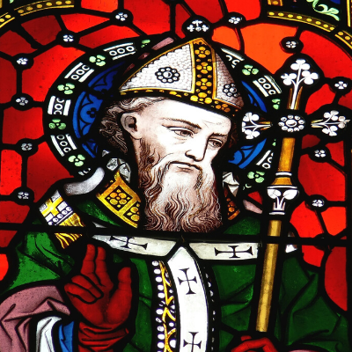

## L'histoire de Saint Patrick

Saint Patrick est né aux alentours des années 385 après Jésus-Christ. Saint Patrick est né en Irlande et il a été élevé dans une religion païenne, loin du christianisme.

Son nom de naissance est Maewyn Succat, ce n’est que bien plus tard, après sa conversion au christianisme qu’il prendra le nom de Patrick.

Si les attaches de Saint Patrick sont irlandaises, sa mère était d’origine française. C’est peut-être la raison pour laquelle la France commence à fêter la Saint Patrick.

 L’histoire de Saint Patrick ne faillit pas à la tradition. Il est enlevé et vendu comme esclave alors qu’il n’était qu’un gardien de troupeau durant sa jeunesse.

 Ayant réussi à échapper à la captivité sur les recommandations de Dieu, le jeune Maewyn se convertit à la religion chrétienne. Il retrouve sa famille puis décide de venir prêtre. La prêtrise le conduit dans un monastère de méditerranée où il étudie la théologie.

 Vers 432, l’évêque Patrick part évangéliser son pays d’origine : l’Irlande. Selon la légende, c’est à l’occasion d’un sermon qu’il aurait utilisé le trèfle à 3 feuilles pour expliquer la trinité aux païens qu’il convertira.

**3)**

# Recettes pour la Saint Patrick

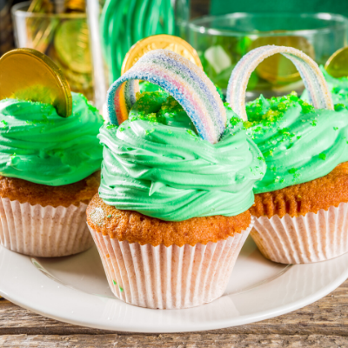

## 1 ) Des cupcakes parfait pour la Saint Patrick

Ces cupcakes, en plus d'être délicieux, seront parfaits pour la Saint Patrick. N'hésitez pas à les faire avec vos enfants puisqu'ils seront autant ravis de les faire que de les déguster (surtout lorsqu'il s'agira de lécher le bol à la fin de l'atelier cuisine). Ces cupcakes vraiment mignons avec leur pièce d'or et leur arc-en-ciel sont simples à réaliser et vous permettront peut-être de vous transformer en Leprechaun.

### ****Pour 6 cupcakes  :****

 - 125 g de farine  
- 70 g de sucre  
- 80 g de beurre  
- 2 œufs  
- 1 sachet de sucre vanillé  
- ½  sachet de levure  
- 1 c à soupe de crème  
- ¼ c à café de sel  
- Moules en papier  
- Billes en sucre colorées  
- 1 douille

**Pour le glaçage  :**

- 100 g de mascarpone  
- 2 cl de lait- Du colorant alimentaire vert  
- 1 sachet de sucre vanillé

**Pour la décoration  :**

**Des pièces en chocolat - Des bonbons arc-en-ciel**

## ****4)****

## ****La recette des cupcakes de la Saint-Patrick****

1. **Commencez par faire p**réchauffer le four à 190°C.
2. Versez la farine, la levure, le sel et le sucre dans un saladier.
3. Faites fondre le beurre au bain-marie ou au micro-ondes .
4. Ajoutez-le à la préparation et mélangez.
5. Ajoutez les œufs un par un en mélangeant entre chaque ajout.
6. Ajoutez la crème et mélangez.
7. Mettez des caissettes en papier dans les moules à cupcake et mettez de la pates jusqu'au 3/4
8. Faites cuire les cupcake 15 à 20 minutes.

**Les étapes du glaçage des cupcakes à la vanille :**

Il faudra attendre que les cupcake soit bien froid avant de mettre le glaçage.

1. **Mettez la mascarpone, l**e lait et le sucre à la vanille dans un grand bol.
2. Mélangez l'ensemble au batteur électrique.
3. Ajoutez quelques gouttes de colorant alimentaire jusqu'à ce que la couleur vous convienne.
4. Mettez la crème au mascarpone au réfrigérateur au minimum 30 minutes.
5. Décorez vos cupcake avec le glaçage.
6. Ajoutez une pièce en chocolat ou un bonbon arc-en-ciel sur le glaçage.

# 2) Fromage blanc speculoos Kiwi

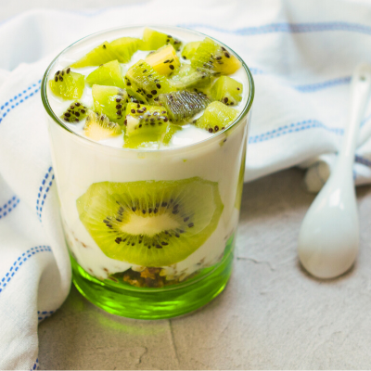

**Les ingrédients pour les verrines fromage blanc speculoos Kiwi**

- Du fromage blanc - Du miel - Des speculoos- Des kiwis

**5)**

**Les verrines fromage blanc speculoos Kiwi**

1. Commencez par mettre un spéculoos au fond de la verrine et écrasez-le.
2. Découpez des tranches de kiwi et mettez-les sur les bords de la verrine.
3. Mélangez le fromage blanc avec un peu de miel afin de le sucrer naturellement.
4. Mettez délicatement le fromage blanc dans la verrine.
5. Découpez des petits carrés dans le kiwi.
6. Déposez-les sur le fromage blanc.

Régalez-vous !

**Plus de recette sur :**

[**https://www.teteamodeler.com/recette-enfant/recette-saint-patrick**](https://www.teteamodeler.com/recette-enfant/recette-saint-patrick)

**6)**

**La Saint Patrick**

**Activités à faire avec vote enfant….**

**Trèfles, chapeaux verts, Leprechaun... Leprech..quoi ? Découvrez toute l'histoire de la Saint-Patrick, des jeux, des bricolages, des recettes, pour voir la vie en vert le temps d'une journée aux allures irlandaises !**

## Je découvre la Saint Patrick

Le 17 mars en Irlande, et dans de nombreux pays où vivent des Irlandais, on fête la saint Patrick. Qu'est-ce que c'est exactement ? Que se passe t-il le jour de la Saint Patrick ? Pour le savoir, voici un mini dossier sur l'origine et les traditions de la Saint-Patrick expliqués aux enfants.

[**http://www.momes.net/Fetes/Saint-Patrick/Origine-et-anecdotes-de-la-St-Patrick**](http://www.momes.net/Fetes/Saint-Patrick/Origine-et-anecdotes-de-la-St-Patrick)

**Quiz : la St Patrick A partir de 7 ans**

Etes-vous surs de tout savoir sur la Saint Patrick ? On vérifie avec ce petit quiz !

[**http://www.momes.net/Jeux/Quiz/Quiz-la-St-Patrick**](http://www.momes.net/Jeux/Quiz/Quiz-la-St-Patrick)

# Labyrinthe de St Patrick : jeu

[**http://www.momes.net/Jeux/Jeux-a-imprimer/Labyrinthes/Labyrinthe-de-St-Patrick**](http://www.momes.net/Jeux/Jeux-a-imprimer/Labyrinthes/Labyrinthe-de-St-Patrick)

# La course au vert - St Patrick : jeu

Jouons à la course au vert pour fêter la Saint-Patrick. Vous pouvez jouer tout seul ou en équipe. Que le meilleur gagne !

[**http://www.momes.net/Jeux/Jeux-et-animations/Chasses-aux-tresors/La-course-au-vert-St-Patrick**](http://www.momes.net/Jeux/Jeux-et-animations/Chasses-aux-tresors/La-course-au-vert-St-Patrick)

**7)**

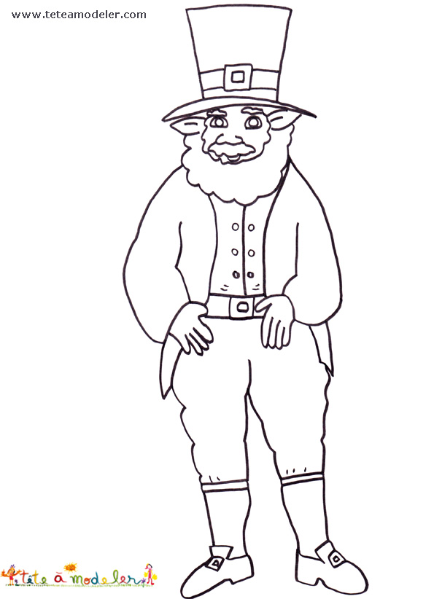

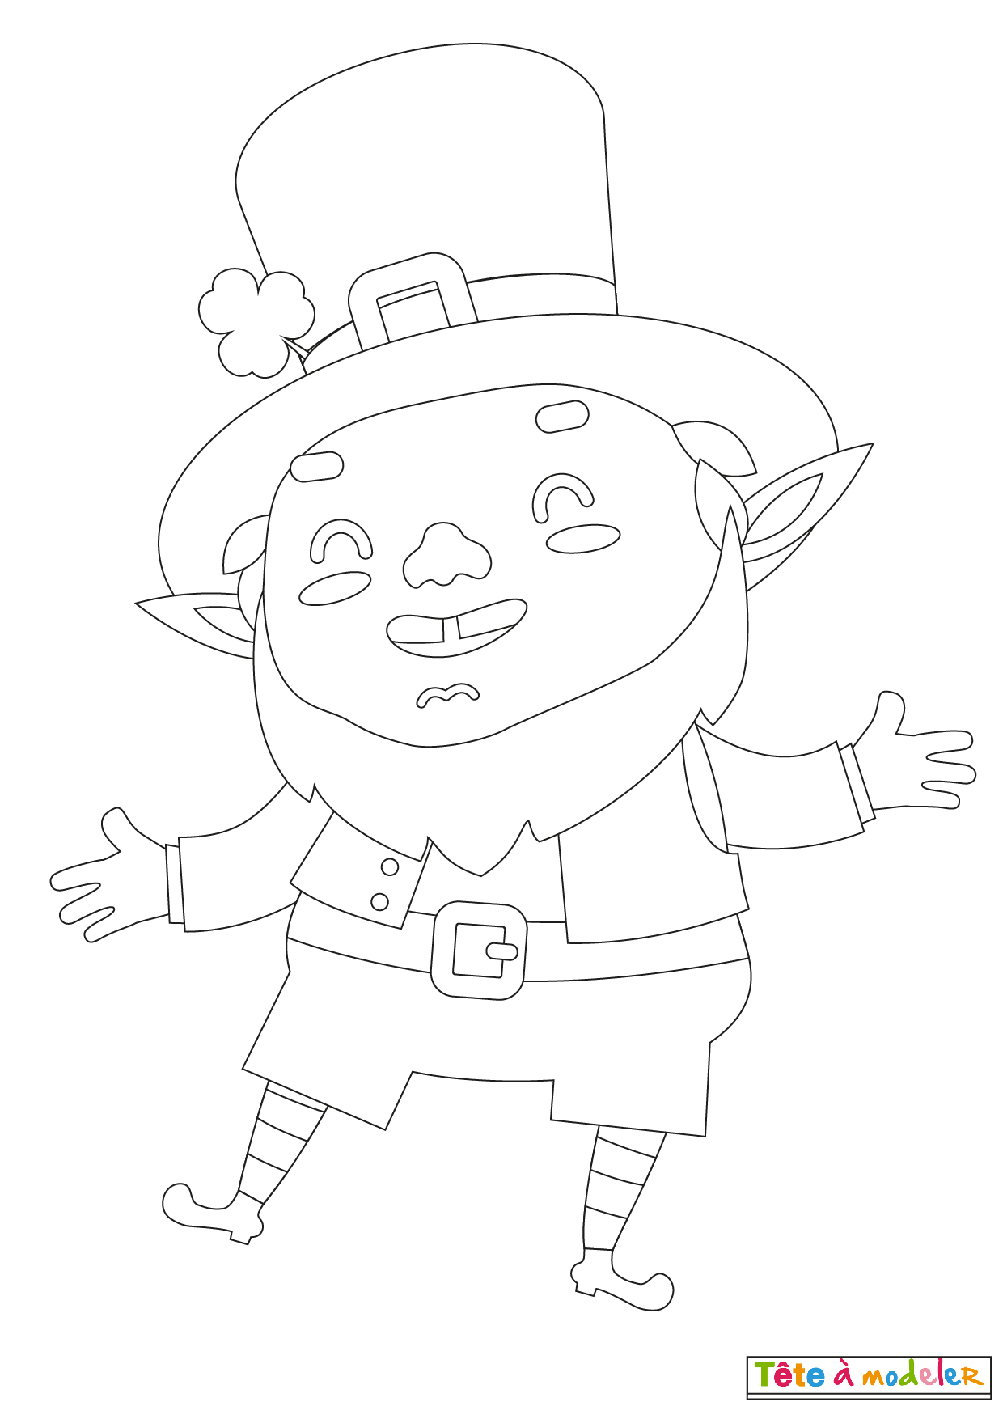

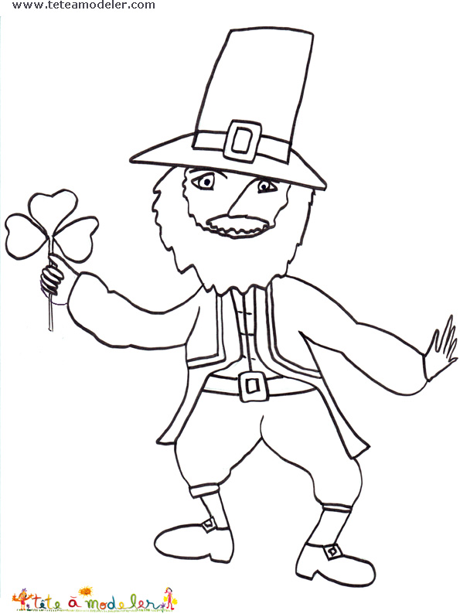

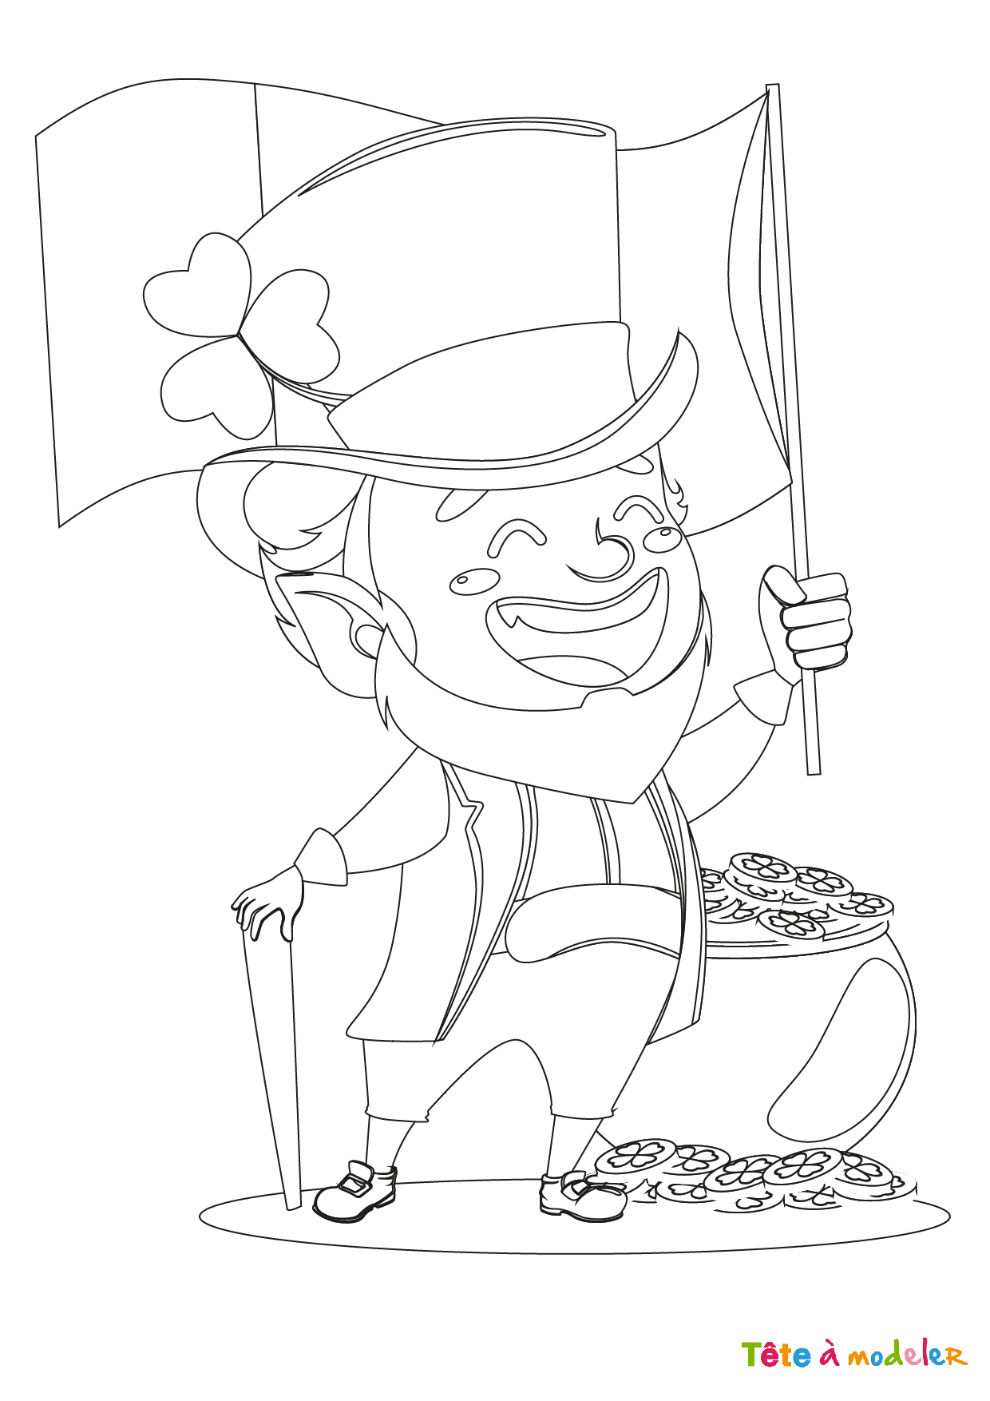

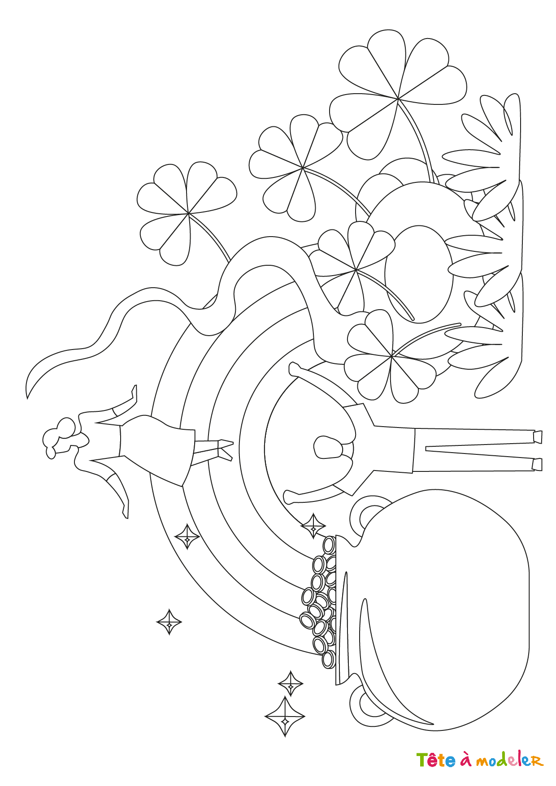

# Chanson à apprendre :

# I'm a Little Leprechaun

[**https://youtu.be/BSJsP_EBhR4**](https://youtu.be/BSJsP_EBhR4)

[**https://www.youtube.com/watch?v=BSJsP_EBhR4**](https://www.youtube.com/watch?v=BSJsP_EBhR4)

I'm a little leprechaun  
Dressed in green  
  
The tiniest man  
  
That you have seen  
  
If you ever catch me, so it's told  
I'll give you my big pot of gold  
I'm a tittle leprechaun  
  
Imagine that  
With my little green boots  
  
And my big green  
At the end of the rainbow  
So, it's told  
You will find my pot of gold  
  
I'm a little leprechaun  
Dressed in green,  
The tiniest man  
That you have seen  
If you ever catch me, so it's told  
I'll give you my pot of gold

# Traduction : I'm a Little Leprechaun / Je suis un petit lutin

Je suis un petit lutin  
Vêtu de vert  
  
L’homme le plus petit  
  
Que vous avez vu  
  
Si jamais tu m’attrapes, c’est ce qu’on dit  
Je te donnerai mon gros pot d’or  
Je suis un petit lutin  
  
Imaginez que  
Avec mes petites bottes vertes  
  
Et mon grand vert  
Au bout de l’arc-en-ciel  
Donc, il est dit  
Tu trouveras mon pot d’or  
  
Je suis un petit lutin  
Vêtu de vert,  
L’homme le plus petit  
Que vous avez vu  
Si jamais tu m’attrapes, c’est ce qu’on dit  
Je te donnerai mon pot d’or